**电子版报送流程图**

**评审机构登录**

一、点击贵州省水利工程协会网站首页（http://www.gzwea.com）会员管理系统。

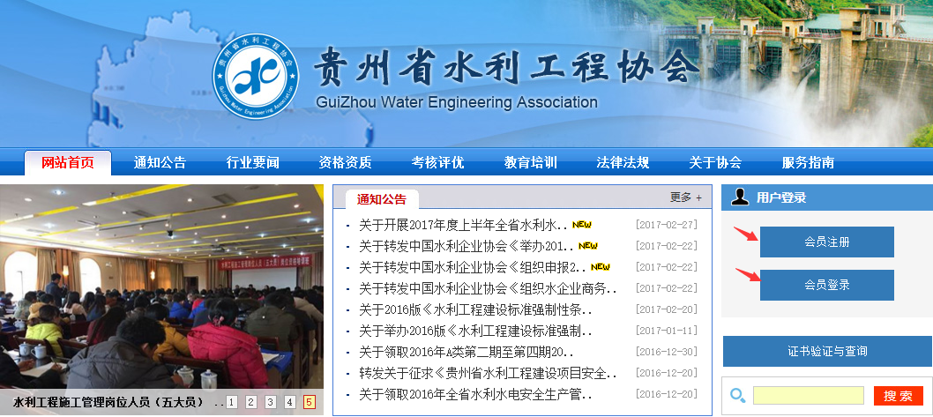

1. 已注册单位用户直接点击“会员登录”。

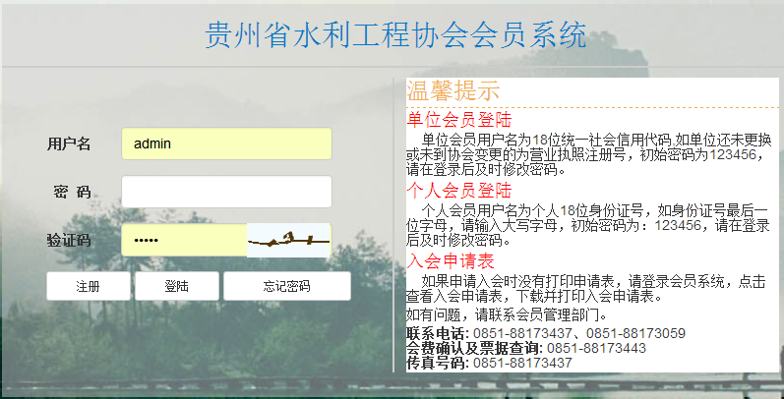

2、未注册单位用户点击“会员注册”，选择“单位注册”并录入所有信息。

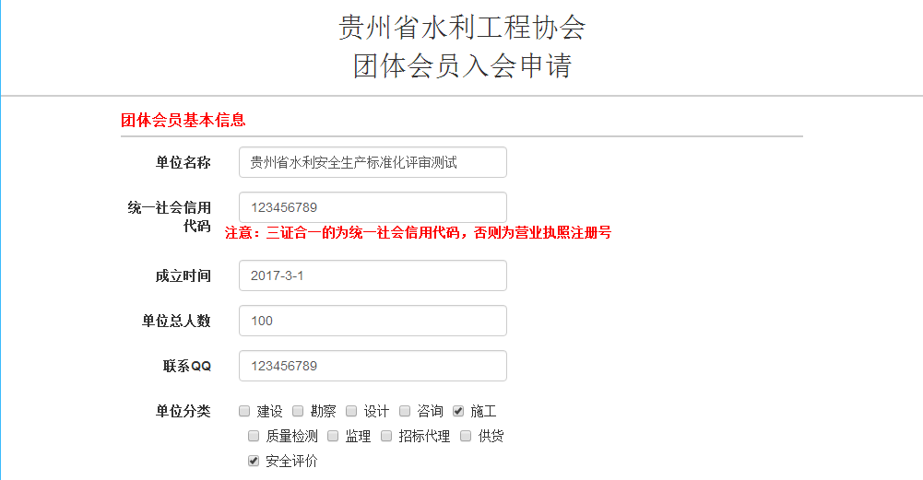

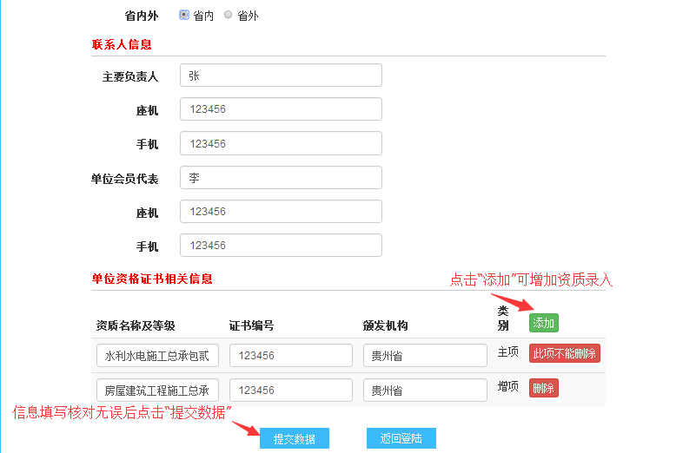

1. 完善单位基本信息

单位会员登录

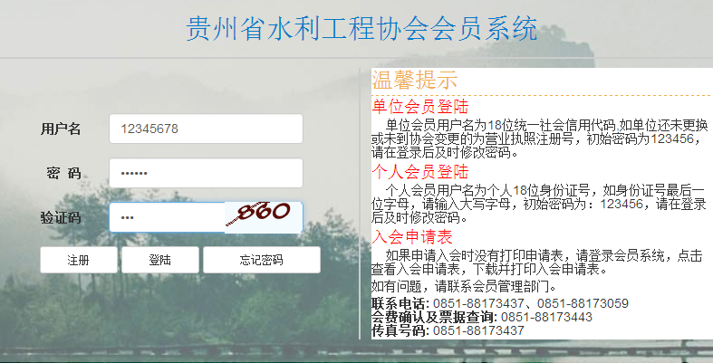

1. 点击“完善基本信息”填写全部内容，核对无误后再提交数据，管理员同意才能修改数据。

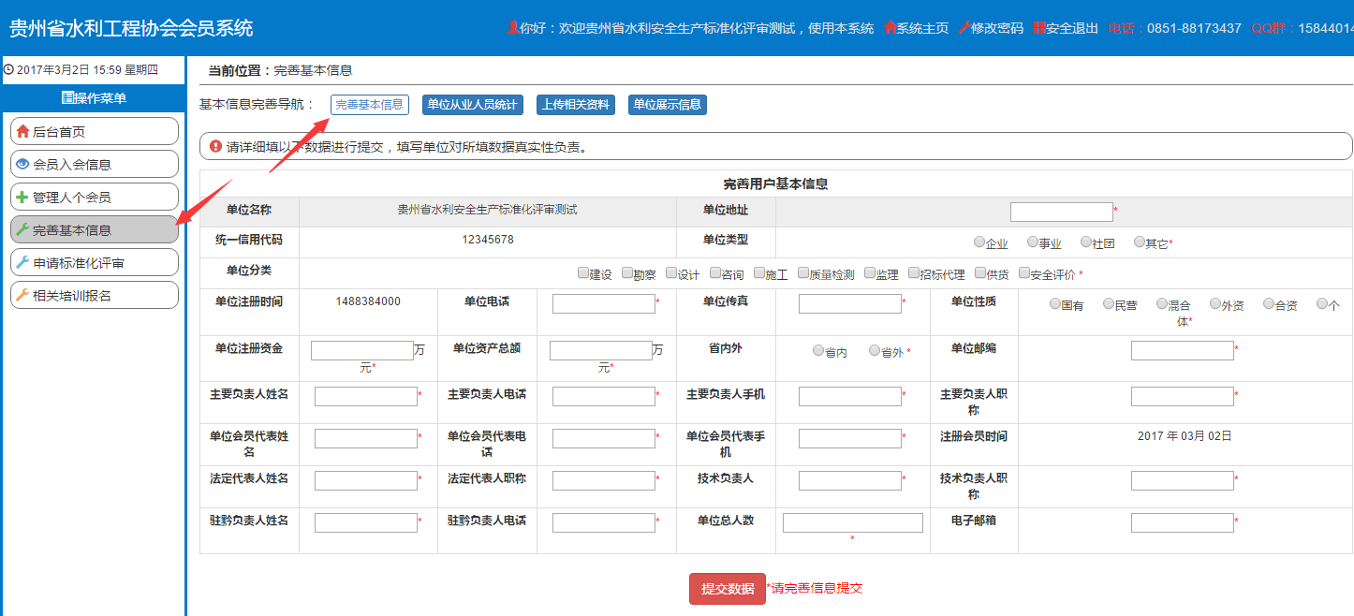

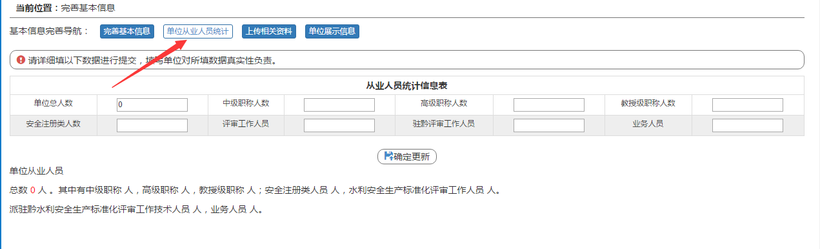

2、点击“上传相关材料”并上传企业“营业执照扫描件”“资质证书扫描件”以及申请申请评审机构所需的“附件材料”。

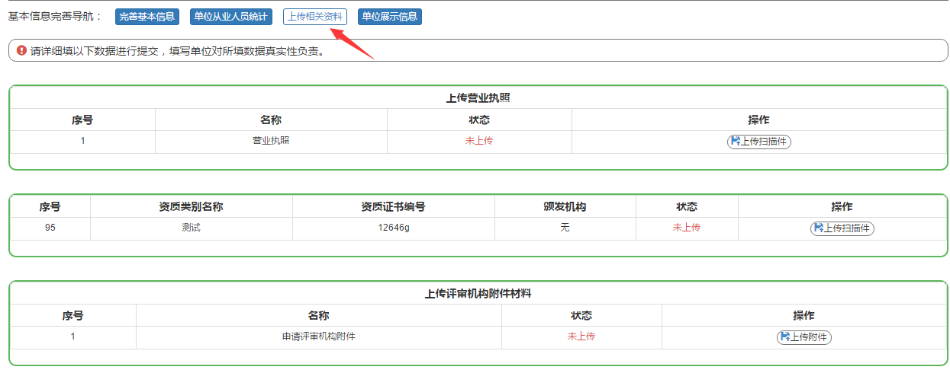

3、点击“单位展示信息”添加单位网站链接，并录入企业简介。

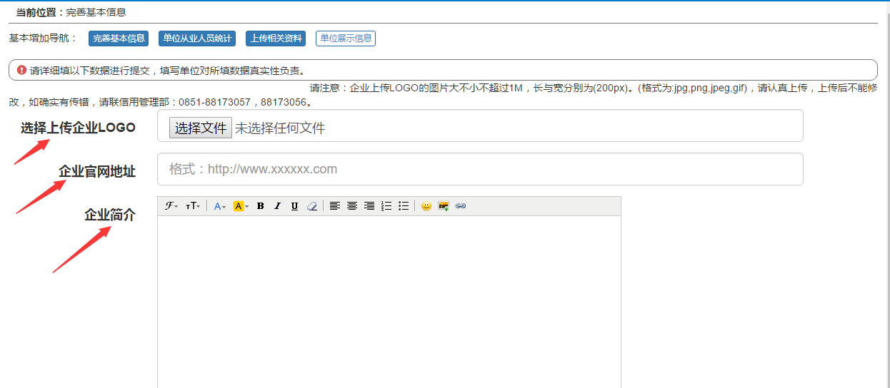

三、增加评审人员

1、点击“管理个人会员”，并填写个人信息后点击“确定添加”。

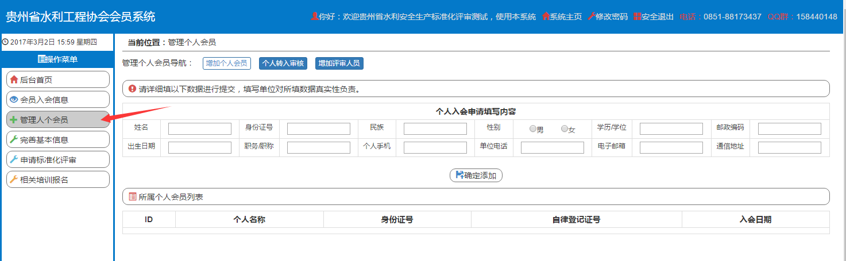

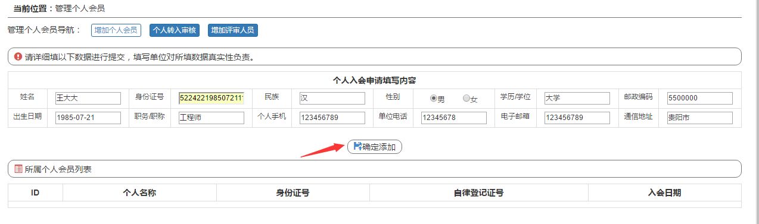

2、查看本单位所属个人会员列表。

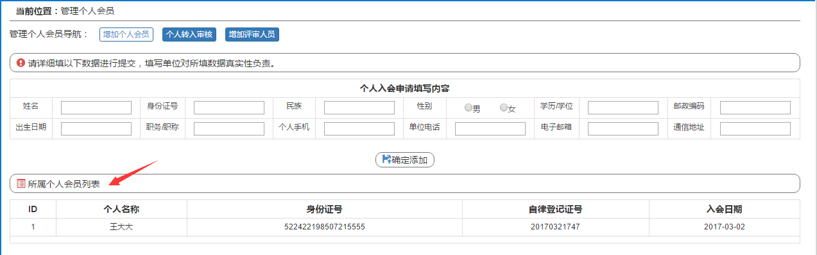

3、添加评审人员，评审人员必须属于单位会员中的个人会员才能添加成本单位的评审人员。

点击“增加评审人员”输入个人会员“姓名”“身份证号”，点击确定搜索。并勾选“评审人员类别”点击“添加”。

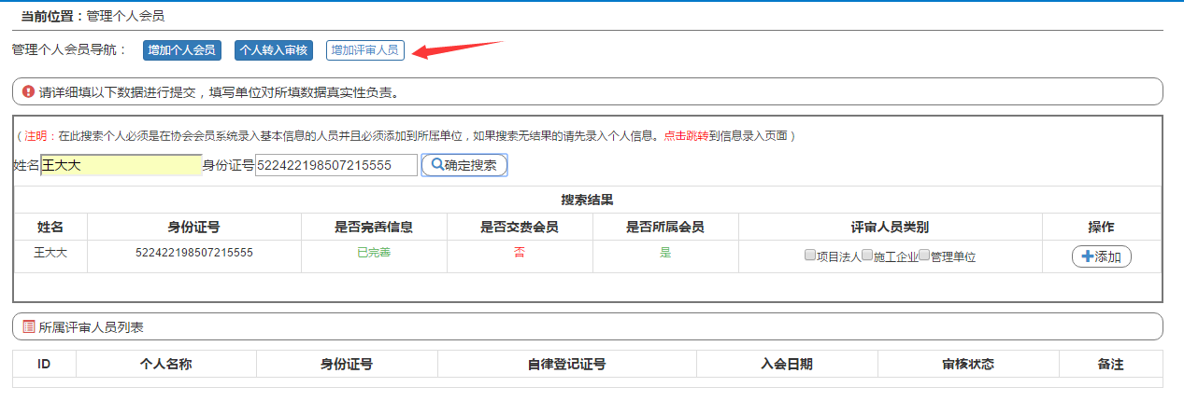

4、成功添加后，等待管理员审核。

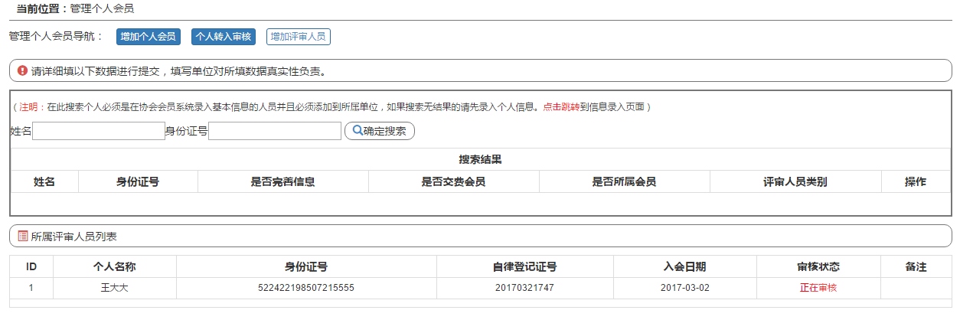

1. 评审人员所需资料通过点击“完善基本信息”“上传相关材料”“评审机构附件材料”上传，管理员通过该资料审核评审人员资格。

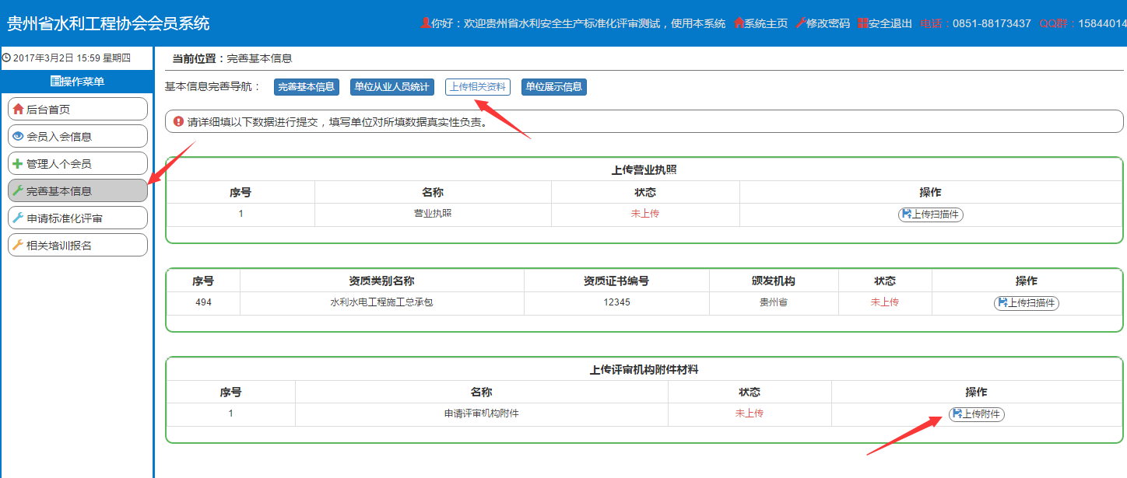

**查看评审机构信息公告**

1. 点击贵州省水利工程协会网站首页（http://www.gzwea.com）考核评价栏“水利安全生产标准化评审”。

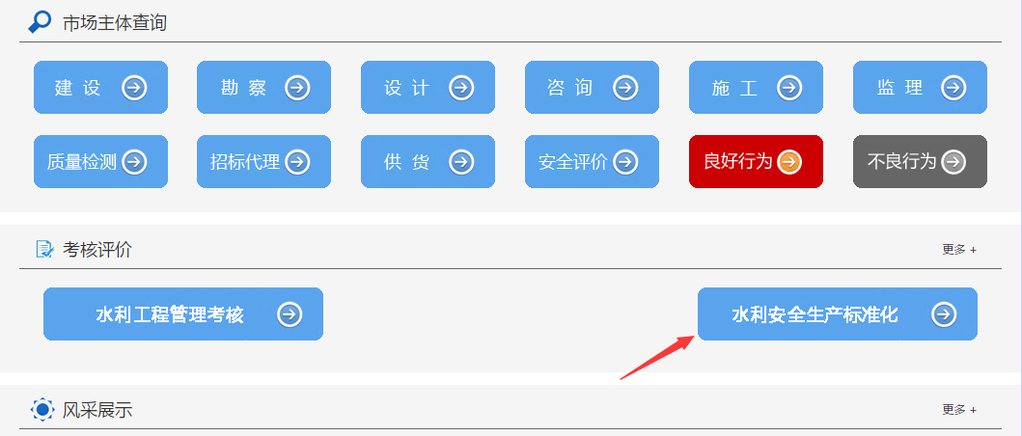

1. 点击“评审机构”查看进入贵州省水利市场的评审机构信息。

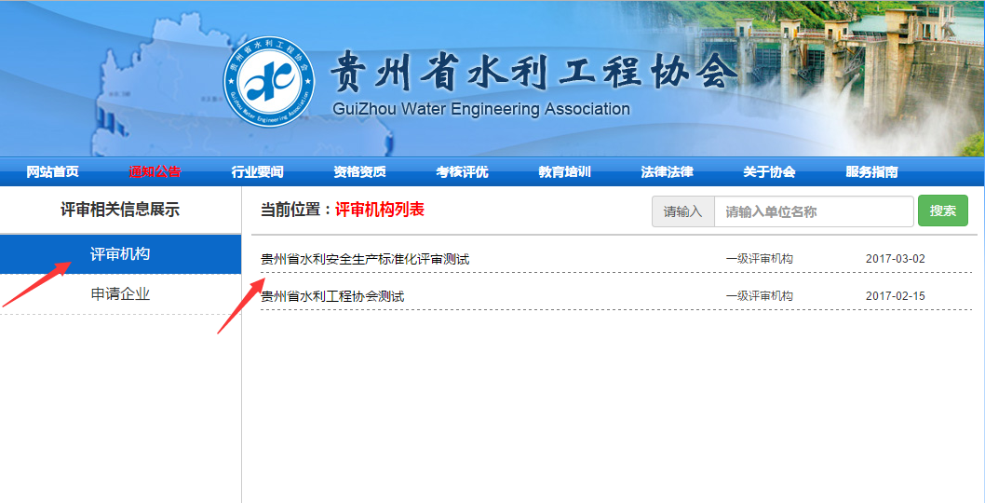

1. 点击评审机构名称可查看对应评审机构的基本信息和企业简介。

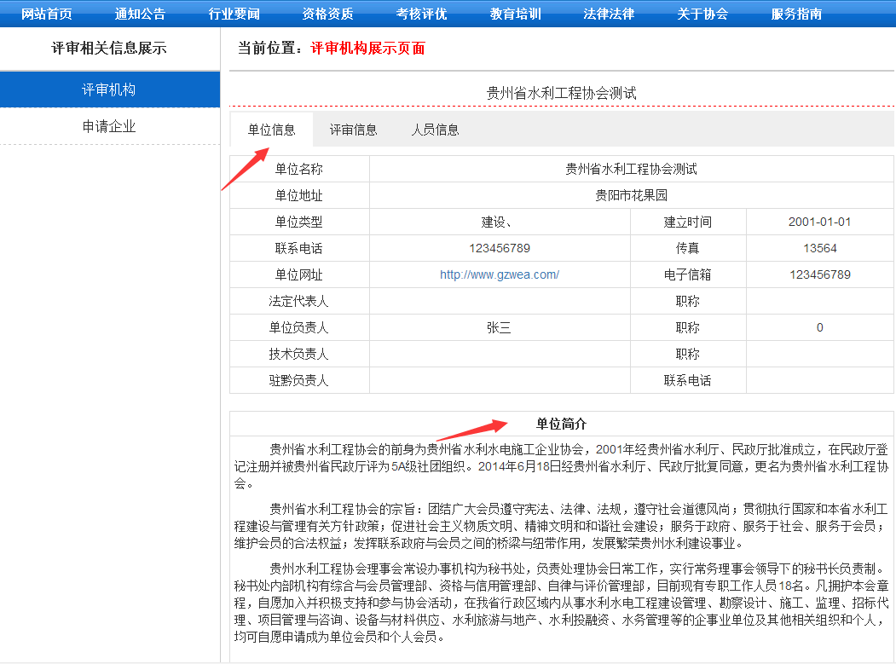

4、点击评审机构“评审信息”可查看评审机构评审等级和评审类别，以及评审业绩信息。

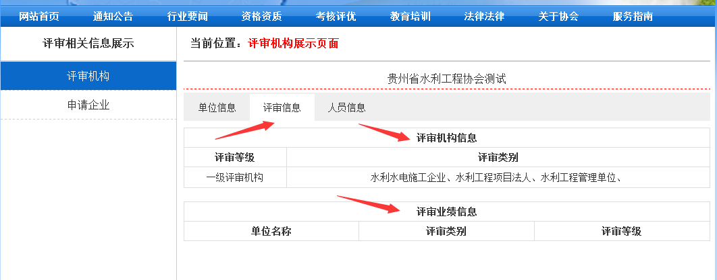

5、点击评审机构“人员信息”可查看评审人员信息，姓名、身份证号、自律证号、评审类型。

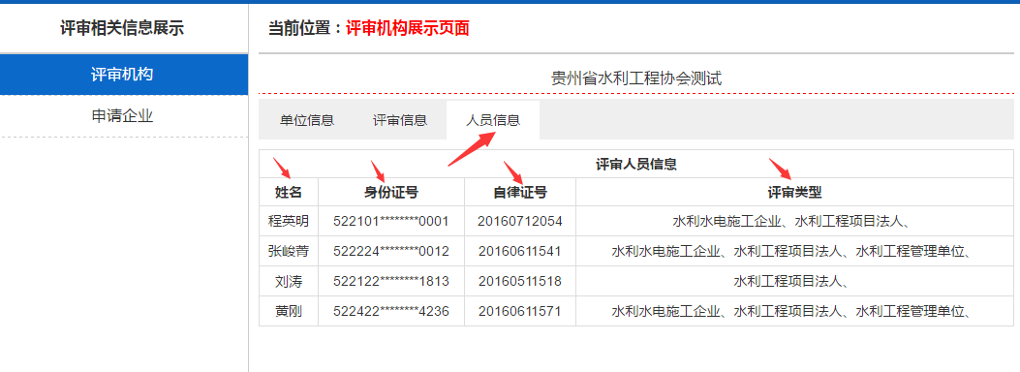

点击评审人员自律证书号，可查看评审人员自律登记证书信息。

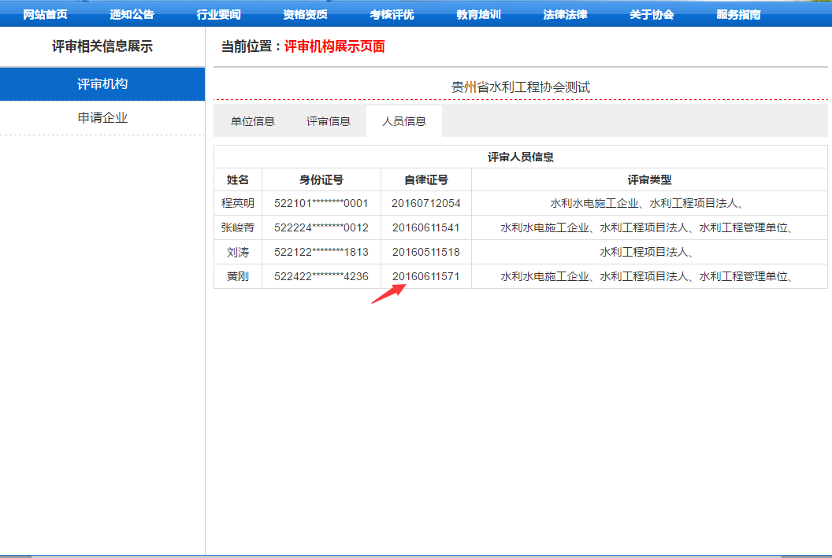

自律登记证书信息显示。

